《数据结构》实验报告
实验编号 | 4-2 | 实验名称 | 串的基本操作
实验日期 | 2017.11.4 | 实验教室 |  | 指导教师 | 陈波
学 号 | 19160209 | 姓 名 | 刘明玉
一、实验目的和要求：（本次实验所涉及并要求掌握的知识点）

了解串是一种特殊的线性表，它的元素是字符。C语言中提供的strcat、strcpy等函数由于不检查被调用的两个字符串的长度，有溢出的风险，使用时程序不报错，容易造成程序运行结果错误，且难以检查出来；通过研究串的存储结构和基本操作，编写程序实现串的基本操作，理解增加字符串长度判断的重要性，同时也提醒自己以后要注意增强程序的健壮性。

二、实验环境：（本次实验所需要的平台和相关软件）

硬件：win7 旗舰版
软件：vs2015

三、实验内容及步骤：（本次实验计划安排的实验内容和具体实现步骤）

串连接：判断两个字符串长度是否超长，若是则报错退出；否则将s2的每一个字符依次赋给s1，直到读到s2的‘\0’；
串比较：将s1的每一位依次与s2比较，当二者不等或当读到s1的‘\0’时退出循环，最后返回（s1[i]-s2[i]）,这个表达式的值正好与一下逻辑一致：如果s1>s2,则返回任一大于0的整数；如果s1<s2,则返回任一小于0的整数；如果s1==s2，则返回0。
串拷贝：判断待拷贝的字符串长度是否超长，若是则报错退出；否则将待拷贝的字符串逐位拷贝。

四、实验过程和结果：（记录实验过程和结果、以及所出现的问题和解决方法）

正常测试：
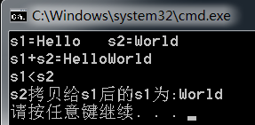

异常测试：
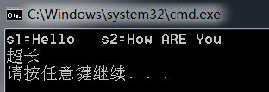

五、实验中的问题及解决：（本次实验中在编程中碰到的错误等问题及解决方法）

略

六、实验总结和思考：（填写收获和体会，分析成功或失败的原因）：

理解了增加字符串长度判断的重要性，同时也提醒自己以后要注意增强程序的健壮性。

附件：程序源代码

评阅意见

